ВЕБ-ПРИЛОЖЕНИЕ
«ИНТЕРНЕТ-МАГАЗИН ОБУВИ»
(SHOE SHOP)

РАБОЧАЯ ДОКУМЕНТАЦИЯ

Руководство пользователя

Листов - 19

МОСКВА, 2026

АННОТАЦИЯ
Настоящий документ представляет собой руководство пользователя (далее - Руководство) веб-приложения «Интернет-магазин обуви» (далее - Shoe Shop).

Пользовательский интерфейс Shoe Shop обеспечивает информационную поддержку деятельности покупателей при выборе и оформлении заказов на обувь, а также предоставляет администраторам магазина инструменты для управления каталогом товаров.

Руководство определяет порядок регистрации пользователей, работы с каталогом товаров, управления корзиной покупок, а также порядок администрирования системы.

Перед началом работы с приложением рекомендуется внимательно ознакомиться с настоящим руководством.

Документ подготовлен в соответствии с РД 50-34.698-90 - в части структуры и содержания документов, и в соответствии с ГОСТ 34.201-89 - в части наименования и обозначения документов.

Содержание
АННОТАЦИЯ 2
1. ВВЕДЕНИЕ 4
1.1. Область применения 4
1.2. Краткое описание возможностей 4
1.3. Уровень подготовки пользователя 4
1.4. Перечень эксплуатационной документации 4
1.5. Список обозначений и сокращений 5
2. НАЗНАЧЕНИЕ И УСЛОВИЯ ПРИМЕНЕНИЯ 6
2.1. Назначение 6
2.2. Условия применения 6
3. ПОДГОТОВКА К РАБОТЕ 7
3.1. Состав и содержание дистрибутивного носителя данных 7
3.2. Порядок загрузки данных и программ 7
3.3. Порядок проверки работоспособности 7
4. ОПИСАНИЕ ОПЕРАЦИЙ 8
4.1. Диаграмма вариантов использования 8
4.2. Вход в приложение Shoe Shop 10
4.3. Регистрация пользователей системы 10
4.4. Просмотр каталога и фильтрация товаров 12
4.5. Просмотр детальной страницы товара 12
4.6. Работа с корзиной покупок 13
4.7. Административная панель 13
5. ВОЗМОЖНЫЕ ОШИБКИ И РЕКОМЕНДАЦИИ ПО УСТРАНЕНИЮ 15

1. ВВЕДЕНИЕ

1.1. Область применения
Пользовательский интерфейс Shoe Shop обеспечивает информационную поддержку деятельности покупателей при выполнении следующих операций:

- просмотр и фильтрация каталога товаров по категориям;
- просмотр детальных сведений о товаре;
- управление корзиной покупок (добавление, изменение количества, удаление);
- регистрация и аутентификация пользователей.

1.2. Краткое описание возможностей
Приложение Shoe Shop обеспечивает выполнение следующих основных функций:

- регистрация пользователей и аутентификация по e-mail и паролю;
- ведение каталога обуви с разбивкой по категориям;
- фильтрация товаров по категориям без перезагрузки страницы;
- управление корзиной покупок с подсчётом итоговой стоимости;
- административное управление каталогом: добавление категорий и товаров.

1.3. Уровень подготовки пользователя
Для эксплуатации приложения Shoe Shop определены следующие роли:

- Покупатель (Клиент).
- Администратор.

- Покупатель должен:
- иметь общие сведения о системе и её назначении;
- владеть базовыми навыками работы в веб-браузере;
- уметь выполнять регистрацию и вход в систему;
- осуществлять выбор товаров и управление корзиной покупок.

Администратор дополнительно должен:
- владеть информацией об АРМ Shoe Shop в объёме эксплуатационной документации;
- осуществлять добавление и редактирование категорий и товаров в административной панели.

1.4. Перечень эксплуатационной документации

- Инструкция по установке Shoe Shop;
- Руководство администратора Shoe Shop;
- Руководство пользователя Shoe Shop (настоящий документ).

1.5. Список обозначений и сокращений

Обозначение / сокращение | Расшифровка
БД | База данных
API | Application Programming Interface - программный интерфейс приложения
JWT | JSON Web Token - токен аутентификации
ИС | Информационная система
Shoe Shop | Веб-приложение «Интернет-магазин обуви»
ORM | Object-Relational Mapping - объектно-реляционное отображение
SPA | Single Page Application - одностраничное приложение
HTTP | HyperText Transfer Protocol - протокол передачи данных
URL | Uniform Resource Locator - унифицированный указатель ресурса

2. НАЗНАЧЕНИЕ И УСЛОВИЯ ПРИМЕНЕНИЯ

2.1. Назначение
Приложение Shoe Shop предназначено для осуществления информационной поддержки онлайн-торговли обувью, а также предоставления администраторам инструментов управления ассортиментом.

Shoe Shop позволяет:

- обеспечить взаимодействие покупателя с каталогом товаров в режиме реального времени;
- повысить удобство выбора товаров за счёт категоризации и мгновенной фильтрации;
- обеспечить безопасную регистрацию и аутентификацию пользователей посредством JWT-токенов;
- повысить эффективность управления ассортиментом за счёт административной панели.

2.2. Условия применения
Приложение Shoe Shop может эксплуатироваться и выполнять заданные функции при соблюдении следующих требований:

- наличие персонального компьютера или мобильного устройства с доступом в Интернет;
- установленный браузер: Google Chrome 90+, Mozilla Firefox 88+, Microsoft Edge 90+ или Safari 14+;
- для локального развёртывания: Python 3.11+, Node.js 20.19.0+;
- подключение к сети Интернет (для загрузки изображений товаров с внешних ресурсов).

3. ПОДГОТОВКА К РАБОТЕ

3.1. Состав и содержание дистрибутивного носителя данных
Состав дистрибутива включает два основных компонента:

- папка backend/ - серверная часть приложения (FastAPI, Python, SQLite);
- папка frontend/ - клиентская часть приложения (Vue.js 3).

Полный состав и описание файлов проекта приведены в документе «Shoe Shop. Инструкция по установке».

3.2. Порядок загрузки данных и программ
Порядок установки зависимостей и запуска приложения представлен в документе «Shoe Shop. Руководство администратора». Краткая последовательность действий:

- Перейдите в папку backend/ и выполните: pip install -r requirements.txt
- Заполните базу данных тестовыми данными: python seed_data.py
- Запустите сервер: python run.py (адрес: http://localhost:8000)
- Перейдите в папку frontend/ и выполните: npm install
- Запустите клиентскую часть: npm run dev (адрес: http://localhost:5173)

3.3. Порядок проверки работоспособности
Проверка работоспособности Shoe Shop осуществляется путём выполнения операций, описанных в разделе 4 настоящего документа. Дополнительно работоспособность серверной части может быть проверена через автоматически генерируемую документацию API (Swagger UI) по адресу http://localhost:8000/api/docs.

4. ОПИСАНИЕ ОПЕРАЦИЙ
В данном разделе приводится описание всех операций, доступных в приложении Shoe Shop.

Таблица 1. Роли и права доступа к данным и операциям

Роль | Доступные разделы | Доступные операции
Покупатель | Каталог, Корзина, Страница товара | Просмотр, Фильтрация, Добавление в корзину, Управление корзиной
 | Регистрация / Вход | Регистрация, Аутентификация, Выход
Администратор | Все разделы Покупателя | Все операции Покупателя
 | Панель администратора (/admin) | Добавление категорий, Добавление товаров, Выход

4.1. Диаграмма вариантов использования
На рисунке ниже представлена диаграмма вариантов использования (Use Case Diagram) приложения Shoe Shop. Диаграмма отражает полный перечень функций системы, доступных каждой из ролей пользователей.

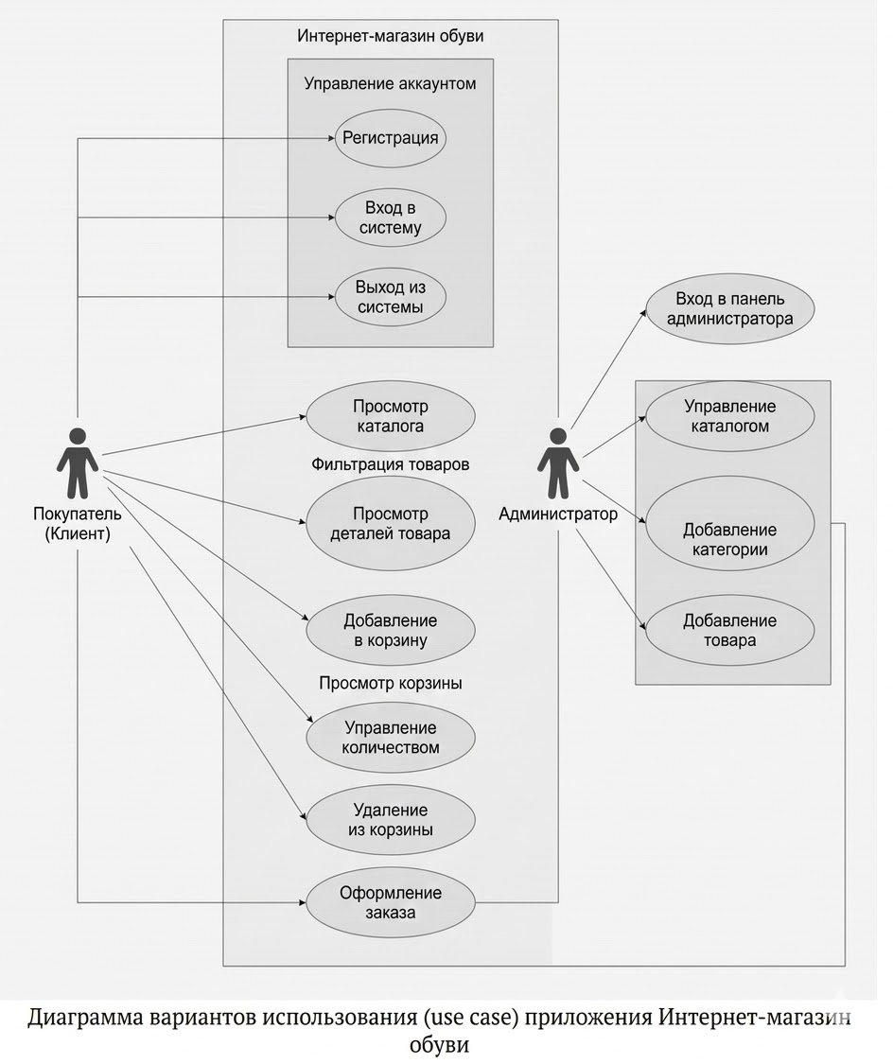
Рисунок 1. Диаграмма вариантов использования приложения «Интернет-магазин обуви»

Покупатель (Клиент) взаимодействует с модулями управления аккаунтом (регистрация, вход, выход), каталогом товаров (просмотр, фильтрация, детальный просмотр) и корзиной (добавление, управление количеством, удаление, оформление заказа). Администратор располагает теми же правами, а также имеет доступ к панели управления каталогом: добавлению категорий и товаров.

4.2. Вход в приложение Shoe Shop
Для входа в приложение необходимо в браузере открыть стартовую страницу по адресу http://localhost:5173 (при локальном развёртывании). Отобразится главная страница с каталогом товаров.
Для доступа к персонализированным функциям (сохранение сессии, административная панель) необходимо выполнить аутентификацию: нажать кнопку «Войти» в шапке сайта, указать e-mail и пароль, а затем нажать кнопку «Войти».
После успешной аутентификации система сохраняет JWT-токен в локальном хранилище браузера (localStorage). В шапке сайта отображается имя пользователя и кнопка «Выйти». Пользователям с правами администратора дополнительно отображается кнопка « Панель».
При вводе неверного e-mail или пароля система отображает сообщение об ошибке «Неверный email или пароль». Пользователь может повторить попытку с корректными данными.

4.3. Регистрация пользователей системы
Регистрация новых пользователей доступна всем посетителям сайта. Для создания учётной записи необходимо перейти на страницу http://localhost:5173/login?mode=register или нажать кнопку «Регистрация» в шапке сайта.

В открывшейся форме (см. Рисунок 3) необходимо заполнить поля:

- Email - действующий адрес электронной почты (обязательное, уникальное поле);
- Имя пользователя - уникальный идентификатор пользователя, от 3 до 50 символов (обязательное поле);
- Пароль - не менее 6 символов (обязательное поле).

Для сохранения данных необходимо нажать кнопку «Создать аккаунт». Система выполнит проверку уникальности e-mail и имени пользователя. При успешной регистрации пользователь автоматически аутентифицируется и перенаправляется на главную страницу.

Если сохранение данных не требуется или пользователь уже имеет учётную запись, следует нажать на переключатель «Войти» для перехода к форме аутентификации.

Необходимо использовать пароль не менее 6 символов. Использование уникального надёжного пароля повышает защищённость учётной записи.

4.4. Просмотр каталога и фильтрация товаров
Главная страница приложения (http://localhost:5173) является основным инструментом для работы покупателя с ассортиментом магазина.
При загрузке страницы приложение автоматически выполняет запросы к серверу для получения полного списка товаров (GET /api/products) и категорий (GET /api/categories).
Для фильтрации товаров по категории следует в левой панели «Категории» нажать на нужную категорию. Список товаров мгновенно обновится без перезагрузки страницы. Над списком отображается счётчик найденных позиций.
Для сброса фильтра и отображения полного ассортимента следует нажать кнопку «Все категории» в левой панели или кнопку «Сбросить фильтр», появляющуюся над списком товаров при активном фильтре.

4.5. Просмотр детальной страницы товара
Для просмотра полной информации о товаре необходимо нажать на изображение или название карточки товара в каталоге. Браузер перейдёт на детальную страницу товара по адресу /product/{id}.
На детальной странице отображаются следующие сведения:

- изображение товара высокого разрешения;
- категория, полное название и цена;
- подробное описание модели.

Для добавления товара в корзину следует нажать кнопку «Добавить в корзину». После успешного добавления отображается уведомление «Product added to cart». Для возврата в каталог следует нажать кнопку «Обратно к каталогу».

4.6. Работа с корзиной покупок
Для перехода к корзине покупок необходимо нажать на иконку корзины в шапке сайта или перейти по адресу /cart. Счётчик над иконкой отображает общее количество единиц товаров в корзине.

На странице корзины отображается список всех добавленных товаров с изображениями, названиями, ценами и текущим количеством. В правой панели «Order Summary» отображаются итоговые сведения:

- количество позиций и общее число единиц товаров;
- итоговая стоимость корзины;
- стоимость доставки (бесплатно).

Управление количеством товаров в корзине:

- для увеличения количества единиц товара необходимо нажать кнопку «+» рядом с числом;
- для уменьшения - кнопку «-»; при уменьшении до нуля товар автоматически удаляется;
- для удаления товара из корзины необходимо нажать иконку корзины (красную) в строке товара.

Для очистки корзины полностью следует нажать кнопку «Clear Cart» в нижней части правой панели и подтвердить действие в появившемся диалоговом окне.
Состояние корзины сохраняется в localStorage браузера и не сбрасывается при обновлении страницы. Корзина привязана к конкретному браузеру, а не к учётной записи пользователя.

4.7. Административная панель
Административная панель доступна пользователям с флагом is_admin=true в базе данных. Для входа в панель следует нажать кнопку « Панель» в шапке сайта (отображается только для администраторов) или перейти по адресу /admin.

Система автоматически проверяет наличие прав администратора. При отсутствии прав доступ блокируется - происходит автоматическое перенаправление на главную страницу.
Интерфейс административной панели предоставляет доступ к двум формам управления каталогом.
Для добавления новой категории товаров необходимо заполнить следующие поля формы «Добавить категорию»:

- Название категории - наименование категории (не менее 5 символов);
- Slug (URL) - URL-дружественный идентификатор на латинице, без пробелов (уникальный, не менее 5 символов).
Для добавления нового товара необходимо заполнить следующие поля формы «Добавить товар»:

- Название модели - наименование товара (обязательное поле);
- Описание - краткое описание товара (необязательное поле);
- Цена (₽) - стоимость товара числом, больше нуля (обязательное поле);
- Категория - выбор из выпадающего списка существующих категорий (обязательное поле);
- URL картинки - прямая ссылка на изображение товара (необязательное поле).

Для сохранения данных необходимо нажать кнопку «Добавить кроссовки». Новый товар немедленно появится в каталоге. Если сохранение данных не требуется, поля формы можно очистить вручную.

5. ВОЗМОЖНЫЕ ОШИБКИ И РЕКОМЕНДАЦИИ ПО УСТРАНЕНИЮ

Описание ошибки | Рекомендации по устранению
Неверный email или пароль | Проверить правильность введённого e-mail и пароля. Убедиться, что учётная запись зарегистрирована в системе.
Пользователь с таким email уже существует | Использовать другой e-mail при регистрации или перейти к форме входа.
Это имя пользователя уже занято | Придумать и ввести другое имя пользователя при регистрации.
Продукт не найден (404) | Убедиться, что сервер запущен. Перейти на главную страницу и выбрать товар из каталога.
Товаров не найдено в данной категории | Выбрать другую категорию или нажать «Все категории» для отображения полного ассортимента.
Ошибка! Возможно, такой slug уже существует | Ввести другой, уникальный slug при создании категории в административной панели.
Заполните обязательные поля | Заполнить все поля, отмеченные как обязательные, и повторить попытку.
Сервер не отвечает / страница не загружается | Убедиться, что серверная часть запущена командой python run.py. Проверить, что порт 8000 не занят другим процессом.

